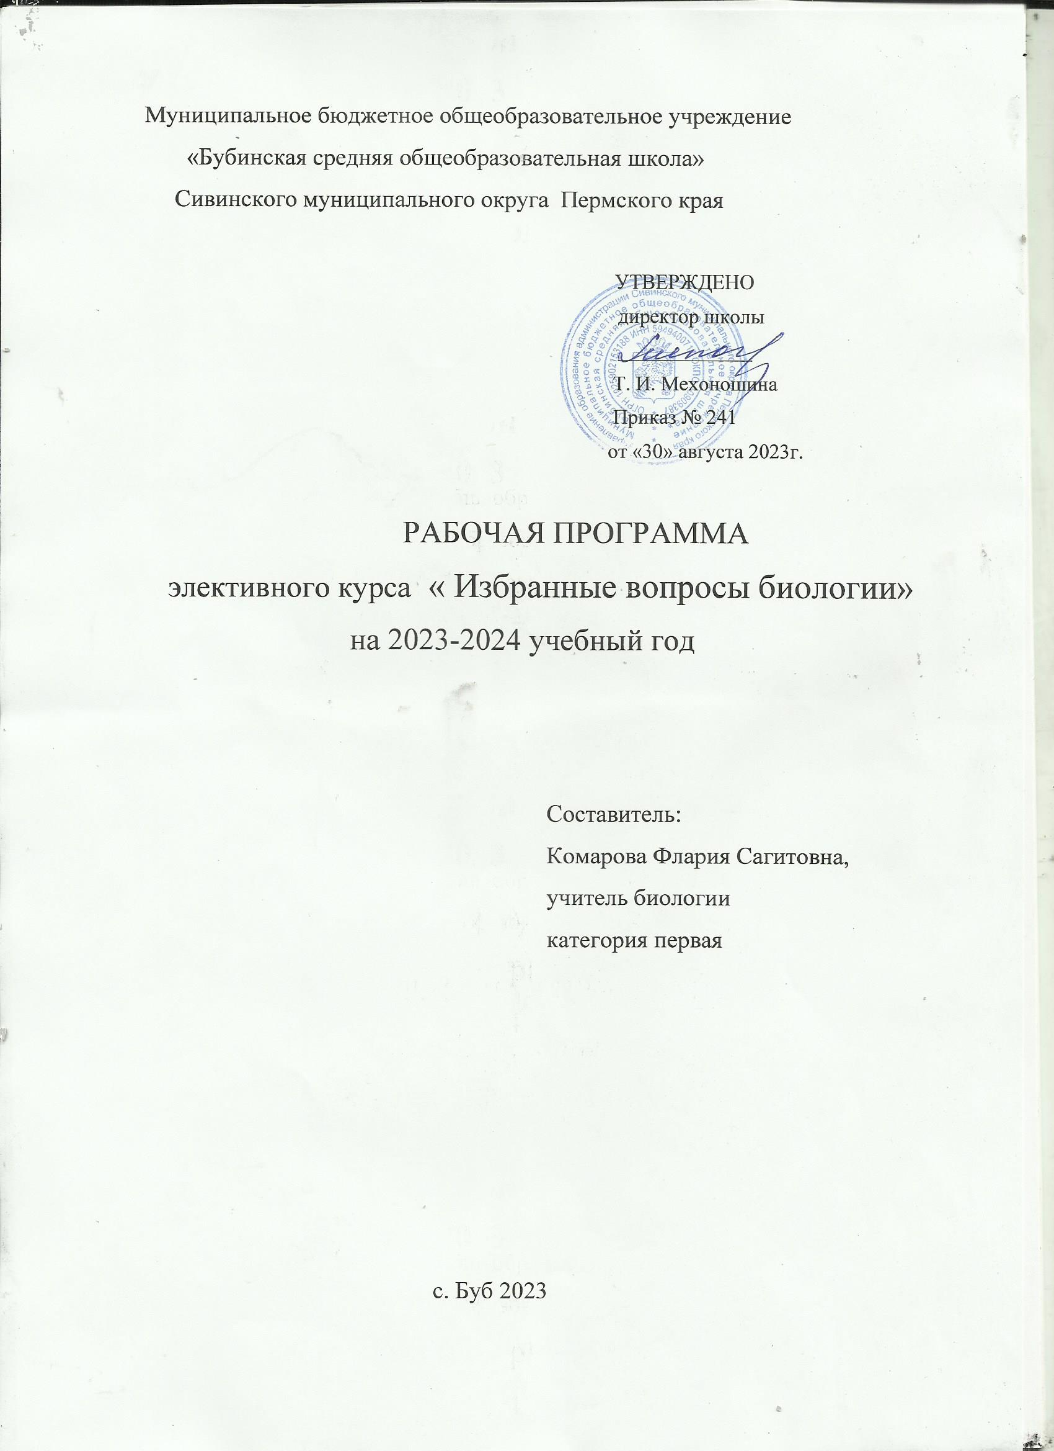

Пояснительная записка
В связи с переходом на новую форму аттестации учащихся 9 классов в форме ОГЭ возник вопрос: «Как определить уровень знаний, который должен быть при поступлении на профильное обучение в старшей школе у учащихся?» Этот вопрос возник не только у учителей, его задают ученики и родители. Элективный курс «Избранные вопросы биологии» поможет решить эту проблему.
Элективный курс включает 6 разделов, два из которых выполняют контролирующую функцию: первый дает исходный анализ знаний и умений учащихся, последний показывает результативность работы и готовность к аттестации.
Блоки курса соответствуют содержанию экзаменационной работы, и отведенные на них часы отвечают степени усвоения учебного материала учащимися. Преподавание элективного курса предполагает использование различных педагогических методов и приёмов: лекционно-семинарской системы занятий, работы с тренировочными заданиями и кодификаторами в форме ОГЭ. Применение разнообразных форм учебно-познавательной деятельности: работа с текстом, научно-популярной литературой, разнообразными наглядными пособиями (таблицы, схемы, плакаты), Интернет-ресурсами, позволяет реализовывать индивидуальный и дифференцированный подход к обучению. Отработка навыка работы с кодификаторами в форме ОГЭ, умение отбирать материал и составлять отчёт о проделанной работе способствует успешности учащихся в овладении знаниями.
Предлагаемый элективный курс рассчитан на 34 часа в 9 классе.
Актуальность курса состоит в том, что сегодня каждый школьник должен быть знаком с новой системой контроля знаний –ОГЭ. Курс нацелен на подготовку к успешной сдачи ОГЭ по биологии, которая предстоит учащимся в конце учебного года. На курсе подготовки к ОГЭ ученики изучат материал и систематизируют все необходимые знания для успешной сдачи этого экзамена, узнают об организационных вопросах и особенностях ОГЭ – 2024..
Цель курса:
Повышение качества биологического образования при подготовке школьников к ОГЭ..
Задачи курса:
повторение, закрепление и углубление знаний по основным разделам школьного курса биологии;
овладение умениями обосновывать место и роль биологических знаний в практической деятельности людей, развитии современных технологий, находить и анализировать информацию о живых объектах;
формирование умения осуществлять разнообразные виды самостоятельной деятельности;
развитие познавательных интересов, интеллектуальных и творческих способностей в процессе изучения биологии, в ходе работы с различными источниками информации;
развитие самоконтроля и самооценки знаний с помощью различных форм тестирования;
использование приобретенных знаний и умений в повседневной жизни для оценки последствий своей деятельности по отношению к окружающей среде, здоровью других людей и собственному здоровью.
Формы контроля:
Промежуточный контроль: педагогическое наблюдение, собеседование, анализ ответов и подготовленных сообщений, выполнение отдельных видов тестовых заданий, анализ вступительного теста.
Итоговый контроль: итоговое тестирование.
СОДЕРЖАНИЕ КУРСА
Общее количество часов – 34 часа
Тема 1. Биология – наука о живой природе. Методы научного познания. (1ч.)
Основные понятия: термины, законы биологии, выдающиеся ученые-биологи.
Методы проведения занятия: лекция, беседа, тестирование
Форма организации занятия: фронтальная, групповая
Межпредметная связь: биология, медицина, экология
Техническое оснащение занятия: ИКТ
Тема 2. Клетка как биологическая система.(7 ч.)
Клеточная теория, ее развитие и роль в формировании современной естественнонаучной картины мира. Многообразие клеток. Прокариоты и эукариоты. Химическая организация клетки. Метаболизм. Пластический и энергетический обмен. Жизненный цикл клетки. Митоз. Мейоз.
Основные понятия: плазматическая мембрана, клеточная стенка, кариоплазма, хромосомы, кристы, тилакоиды, нуклеоид, пластиды, эндоплазматическая сеть, митохондрии, аминокислоты, нуклеотиды, полисахариды, моносахариды, липиды, кроссинговер, биваленты, редукционное деление, веретено деления.
Практическая работа: исследовательская работа
Методы проведения занятия: беседа, викторина.
Форма организации занятия: групповая, индивидуальная
Контрольные задания: тестирование
Межпредметная связь: информатика, биология, медицина, физика
Техническое оснащение: ИКТ, микроскоп
Тема 3. Система и многообразие организмов.(16 ч.)
Систематика. Основные группы организмов. Бактерии, особенности строения и жизнедеятельности, роль в природе и жизни человека. Грибы, особенности строения и жизнедеятельности. Особенности лишайников как симбиотических организмов. Царство Растения, их клеточное строение, ткани. Строение и жизнедеятельность растений. Классификация растений. Водоросли, их строение, разнообразие и роль в природе. Мхи, папоротникообразные, голосеменные, их строение, разнообразие и роль в природе. Покрытосеменные растения. Однодольные и двудольные, их основные семейства. Царство животных, основные признаки и классификация. Особенности строения и жизнедеятельности Простейших, их многообразие и значение. Характеристика Кишечнополостных, Плоских, Круглых и Кольчатых червей, Моллюсков, Членистоногих, Хордовых. Особенности их строения жизнедеятельности, многообразие и значение.
Основные понятия: таксон, прокариоты, низшие и высшие растения, вегетативные и генеративные органы, типы корневых систем, типы жилкования, флоэма, ксилема, камбий, устьица, чечевички, слоевище, мицелий, плодовое тело, ризоиды, радиальная симметрия, целом, кутикула.
Практическая работа: тестирование, лабораторные работы.
Методы проведения занятия: беседа, викторина.
Форма организации занятия: групповая, индивидуальная.
Контрольные задания: тестирование.
Межпредметная связь: информатика, биология, медицина, сельское хозяйство.
Техническое оснащение: ИКТ, микроскопы.
Тема 4. Организм человека и его здоровье.(9 ч.)
Предмет изучения анатомии, физиологии и гигиены человека. Ткани. Опорно-двигательная система, ее строение и функционирование. Первая помощь при повреждении скелета. Строение и работа дыхательной системы. Газообмен в легких и тканях. Первая помощь утопленнику. Заболевания органов дыхания. Мочевыделительная система и кожа. Их строение, работа и гигиена.
Кровь и кровообращение. Эндокринная, пищеварительная, нервная системы, органы чувств. Строение, функционирование и профилактика заболеваний. Высшая нервная деятельность. Особенности психики человека. Рефлекторная теория поведения. Врожденные и приобретенные формы поведения. Природа и значение сна. Виды памяти и способы ее укрепления. Значение речи, сознания, мышления. Половая система человека.
Основные понятия: ПДК, нейрон, остеон, остеобласты, остеоциты, остеокласты, миофибриллы, миозин, актин, атлант, эпистрофей, нефрон, эпидермис, дерма, кориум, меланин, иммунитет, фагоцитоз, антитела, агглютинация, фибриноген, перистальтика, гормоны, систола, диастола, анализаторы, рефлекс.
Практическая работа: тестирование, лабораторные работы, создание презентаций.
Методы проведения занятия: беседа, лекции, ролевые игры.
Форма организации занятия: групповая, индивидуальная.
Контрольные задания: тестирование.
Межпредметные связи: биология, медицина, информатика, психология.
Техническое оснащение занятия: ИКТ, кинофильмы.
Тема 5. Итоговое занятие (1 ч.)
Тематическое планирование
№ | Раздел | Кол-во  часов | Форма проведения  занятия
1 | Биология – наука о живой природе.  Методы научного познания. | 1 | Теоретическое занятие.
2 | Клетка как биологическая система. | 7 | Теоретические и практические занятия.
3 | Система и многообразие организмов. | 16 | Теоретические и практические занятия.
4 | Организм человека и его здоровье. | 9 | Теоретические и практические занятия.
5 | Итоговое занятие | 1 | Работа с тестами
 | Итого | 34

Календарно- тематическое планирование
№  п/п | дата | Темы. | Кол-во  часов | Кол-во  лекций,  семинаров
1 |  | 1. Биология – наука о живой природе. Методы научного познания. | 1
 |  | 2. Клетка как биологическая система. | 7
2 |  | Клеточная теория. Строение клетки. | 1 | 1
3 |  | Многообразие клеток (клетки грибов, растений и животных). | 1 | 1
4 |  | Химический состав клетки. | 2 | 2
5 |  | Энергетический обмен в клетке | 1 | 1
6 |  | Фотосинтез и хемосинтез. | 1 | 1
7 |  | Пластический обмен. Биосинтез белков. | 1 | 1
8 |  | Жизненный цикл клетки. Митоз. Мейоз. | 1 | 1
 |  | 3.Система и многообразие организмов. | 16
9 |  | Царство растений. Растительные ткани и органы. | 1 | 1
10 |  | Классификация организмов. Бактерии | 1 | 1
11 |  | Грибы и лишайники | 1 | 1
12 |  | Водоросли. Мхи. Папоротники | 1 | 1
13 |  | Голосеменные, Покрытосеменные растения | 1 | 1
14 |  | Царство животные. Основные признаки, классификация. Одноклеточные животные. | 1 | 1
15 |  | Тип Кишечнополостные. Типы Плоские, Круглые и Кольчатые черви. | 1 | 1
16 |  | Тип Моллюски. | 1 | 1
17 |  | Тип Членистоногие (ракообразные и паукообразные) | 1 | 1
18 |  | Тип Членистоногие (насекомые) | 1 | 1
19 |  | Тип Хордовые. Класс Рыбы. | 1 | 1
20 |  | Тип Хордовые. Класс Земноводные. | 1 | 1
21 |  | Тип Хордовые. Класс Пресмыкающиеся. | 1 | 1
22 |  | Тип Хордовые. Класс Птицы. | 1 | 1
23 |  | Тип Хордовые. Класс Млекопитающие. | 1 | 1
24 |  | Контрольно-обобщающее занятие. | 1
 |  | 4.Организм человека и его здоровье. | 9
25 |  | Место человека в органическом мире. Ткани. Опорно-двигательная система. | 1 | 1
26 |  | Кровообращение и лимфообращение. | 1 | 1
27 |  | Пищеварительная система. Обмен веществ. | 1 | 1
28 |  | Мочевыделительная система. Кожа. | 1 | 1
29 |  | Дыхательная и половая системы. | 1 | 1
30 |  | Нервная система. | 1 | 1
31 |  | Эндокринная система | 1 | 1
32 |  | Анализаторы. | 1 | 1
33 |  | Врожденные и приобретенные формы поведения | 1
34 |  | 5.Итоговое занятие | 1

Требования к уровню усвоения учебного материала.
В результате изучения элективного курса учащиеся должны достигнуть следующих личностных результатов:
знание основных принципов и правил отношения к живой природе, основ здорового образа жизни и здоровьесберегающих технологий;
реализация установок здорового образа жизни;
сформированности познавательных интересов и мотивов, направленных на изучение живой природы;
интеллектуальных умений (доказывать, строить рассуждения, анализировать, сравнивать, делать выводы и др.);
Метапредметными результатами освоения курса являются:
умение работать с разными источниками биологической информации: находить биологическую информацию в различных источниках (тексте учебника, научно-популярной литературе, биологических словарях и справочниках), анализировать и оценивать информацию, преобразовывать информацию из одной формы в другую;
способность выбирать целевые и смысловые установки в своих действиях и поступках по отношению к живой природе, здоровью своему и окружающих;
умение адекватно использовать речевые средства для дискуссии и аргументации своей позиции, сравнивать разные точки зрения, аргументировать свою точку зрения, отстаивать свою позицию.
Предметными результатами освоения курса являются:
1. В познавательной (интеллектуальной) сфере:
выделение существенных признаков биологических объектов (отличительных признаков живых организмов; клеток и организмов растений, животных, грибов и бактерий; организма человека; видов, экосистем; биосферы) и процессов (обмен веществ и превращение энергии, питание, дыхание, выделение, транспорт веществ, рост, развитие, размножение, регуляция жизнедеятельности организма; круговорот веществ и превращение энергии в экосистемах);
приведение доказательств (аргументация) родства человека с млекопитающими животными; взаимосвязи человека и окружающей среды; зависимости здоровья человека от состояния окружающей среды; необходимости защиты окружающей среды; соблюдения мер профилактики заболеваний, вызываемых растениями, животными, бактериями, грибами и вирусами, травматизма, стрессов, ВИЧ-инфекции, вредных привычек, нарушения осанки, зрения, слуха, инфекционных и простудных заболеваний;
классификация определение принадлежности биологических объектов к определенной систематической группе;
объяснение роли биологии в практической деятельности людей; места и роли человека в природе; родства, общности происхождения и эволюции растений и животных (на примере сопоставления отдельных групп); роли различных организмов в жизни человека; значения биологического разнообразия для сохранения биосферы; механизмов наследственности и изменчивости, проявления наследственных заболеваний у человека, видообразования и приспособленности;
различение на таблицах частей и органоидов клетки, органов и систем органов человека; на живых объектах и таблицах органов цветкового растения, органов и систем органов животных, растений разных отделов, животных отдельных типов и классов; наиболее распространенных растений и домашних животных; съедобных и ядовитых грибов; опасных для человека растений и животных;
сравнение биологических объектов и процессов, умение делать выводы и умозаключения на основе сравнения;
выявление изменчивости организмов; приспособлений организмов к среде обитания; типов взаимодействия разных видов в экосистеме; взаимосвязей между особенностями строения клеток, тканей, органов, систем органов и их функциями;
овладение методами биологической науки: наблюдение и описание биологических объектов и процессов; постановка биологических экспериментов и объяснение их результатов.
2. В ценностно-ориентационной сфере:
знание основных правил поведения в природе и основ здорового образа жизни;
анализ и оценка последствий деятельности человека в природе, влияния факторов риска на здоровье человека.
3. В сфере физической деятельности:
освоение приемов оказания первой помощи при отравлении ядовитыми грибами, астениями, укусах животных, простудных заболеваниях, ожогах, обморожениях, травмах, спасении утопающего;
рациональной организации труда и отдыха, выращивания и размножения культурных растений и домашних животных, ухода за ними;
4. В эстетической сфере:
овладение умением оценивать с эстетической точки зрения объекты живой природы.
Список литературы
Государственная итоговая аттестация выпускников 9 классов в новой форме. Биология. 2023/ФИПИ. – М.: Интеллект – Центр, 2023.
Калинова Г.С., Мягкова А.Н., Никишова Е.А., Резникова В.З. Биология: 6-9 классы: тематические и итоговые контрольные работы: дидактические материалы – М.: Вентана- Граф, 2009. – 288с.: ил. – (Аттестация: школа, учитель, ученик).
Калинова Г.С., Мягкова А.Н., Резникова В.З. Сборник заданий для проведения экзамена в 9 классе/под ред. Г.С. Ковалева, – М.: Просвещение, 2008.
Кириленко А.А. Биология. 9-й класс. Подготовка к ГИА-2023: учебно-методическое пособие / А.А. Кириленко, С.И. Колесников, Е.В. Даденко. – Ростов н/Д: Легион, 2010. – 348с.
Кириленко А.А. Биология. 9-й класс. Подготовка к ГИА-9: учебно-методическое пособие / А.А.
Кириленко, С.И. Колесников. – Ростов н/Д: Легион, 2010. – 262с..
Петросова Р.А. Биология. 9 класс. Тематические тестовые задания / Р.А. Петросова, Н.А. Богданов. – М.: Дрофа, 2011 – 253с.
Рохлов В.С., Лернер Г.И., Теремов А.В. Трофимов., С.В. ГИА – 2009. Экзамен в новой форме. Биология. 9 кл. Тренировочные варианты экзаменационных работ для проведения государственной итоговой аттестации в новой форме – М.: АСТ; Астрель
Солодова Е.А. Биология. Тестовые задания: 7 класс: дидактические материалы / Солодова Е.А. – М.: Вентана - Граф, 2010. – 160с.
Фросин, В.Н. Биология. Растения. Грибы. Лишайники. 6 класс. Тематические тестовые задания / Фросин В.Н., Сивоглазов В.И. – М.: Дрофа

